2021年度“慈善一日捐”学校交款方式

**（学校统一交款须知）**

经与区慈善总会对接，各校2021年度“慈善一日捐”的款项，将统一由学校出纳收齐后，在9月7、8、9三天，每天上午10点到下午6点，通过微信扫描二维码（见下图）的方式上交。



具体操作步骤如下：

1. 微信扫描上面的二维码。

2.点击确认授权。

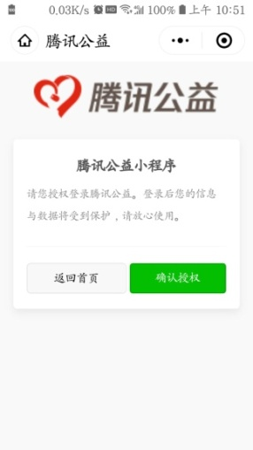

3.点击捐款支持。

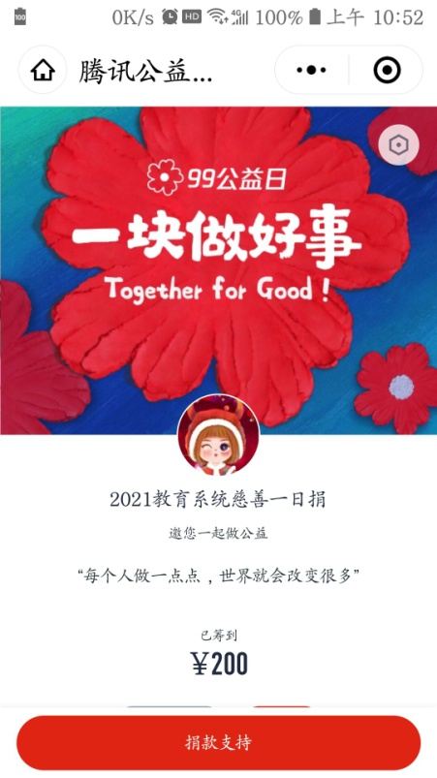

4. 点击自定金额。

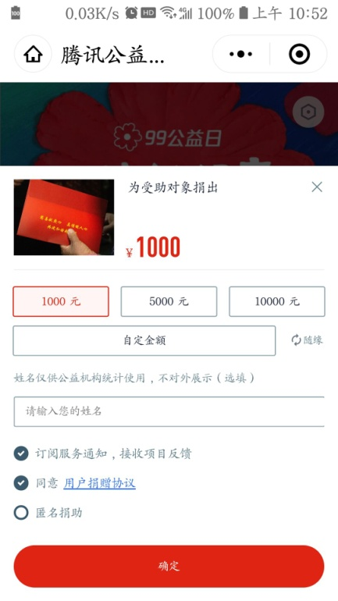

5.填写具体金额（学校捐赠总额）后，再点击确定即可。

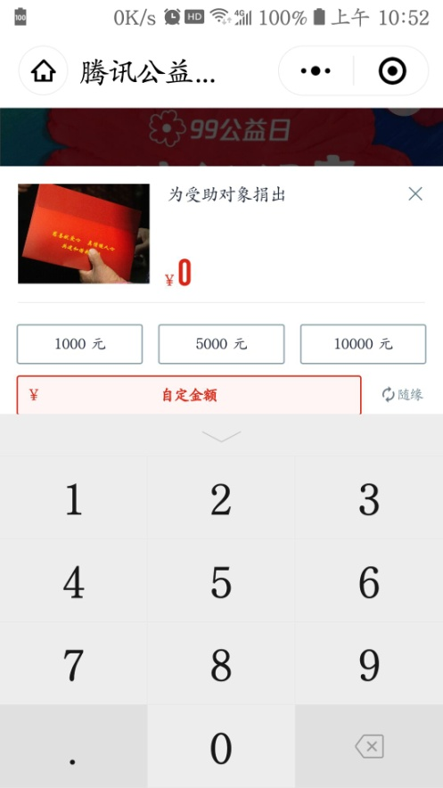

请各校在本校“慈善一日捐”活动结束后，于9月9日前，由学校出纳及时将筹集的慈善捐款足额上交。学校主办会计和出纳核实捐款情况后，由主办会计及时上报各校捐款总金额给区教育局发规科沈秋芳（联系电话：86310283）。届时区慈善总会将出具捐款凭证给学校，学校做好辅助账。